Sichere Korrespondenz nach VOB und BGB für Auftraggeber
Musterdokumente zu Bauvertrag, Abrechnung und Bauabwicklung

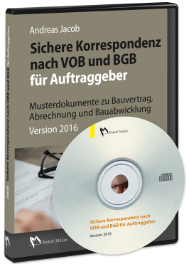 | Von Andreas Jacob.  Version 2016. CD-ROM in DVD-Box.  EURO 59,–  ISBN 978-3-481-03527-3

VERLAGSGESELLSCHAFT RUDOLF MÜLLER GmbH & Co. KG

Stolberger Str. 84 50933 Köln

Telefon: 0221 5497-120 Telefax: 0221 5497-130
service@rudolf-mueller.de www.baufachmedien.de

Eindeutige Bauverträge und rechtlich einwandfreier, baubegleitender Schriftverkehr sind für Planer und Architekten unerlässlich, um Probleme bei Abnahme, Haftung und Abrechnung sicher zu vermeiden.

Mit der CD-ROM „Sichere Korrespondenz nach VOB und BGB“ lassen sich Bauprojekte reibungslos und sicher abwickeln. Die Version 2016 enthält insgesamt über 230 Musterbriefe, Verträge und Formulare, darunter 120 Musterdokumente zum VOB-Bauvertrag sowie 110 auf BGB-Bauverträge abgestimmte Musterschreiben. Für alle Phasen des Bauablaufs finden sich Musterdokumente – von Vergabe und Bauvertrag, über die Objektüberwachung bis zur Abnahme und Abrechnung.

Alle Vorlagen entsprechen der neuen VOB 2016 sowie der aktuellen Rechtsprechung und können mit Word oder Excel individuell bearbeitet und an das eigene Geschäftspapier angepasst werden. Darüber hinaus stehen dem Nutzer wichtige Rechtstexte wie die jeweils aktuelle VOB/A, VOB/B und HOAI zur Verfügung.

1.351 Zeichen/ Oktober 2016

